**ESCUELA NORMAL DE EDUCACIÓN PREESCOLAR**

**Licenciatura en Educación Preescolar**

**Unidad de aprendizaje I:**

La didáctica de los contenidos científicos

**Actividad:**

“Sopa de letras”

**Curso:**

Estrategias para la exploración del mundo natural

Profa. Yixie Karelia Laguna Montañez

**Alumna:**

Diana Virginia Herrera Ramos

2° semestre Sección: B

**Ciclo escolar 2020 – 2021**

**COMPETENCIAS DE LA UNIDAD DE APRENDIZAJE**

* Utiliza metodologías pertinentes y actualizadas para promover el aprendizaje de los Conocimientos científicos de los alumnos en el campo Exploración y comprensión del mundo natural y social que propone el currículum, considerando los contextos y su desarrollo.
* Incorpora los recursos y medios didácticos para que sus alumnos utilicen el conocimiento científico para describir, explicar y predecir fenómenos naturales; para comprender los rasgos característicos de la ciencia; para formular e investigar problemas e hipótesis; así como para documentarse, argumentar y tomar decisiones personales y sociales sobre el mundo natural y los cambios que la actividad humana provoca en él.

**Saltillo, Coahuila de Zaragoza a 24 de marzo de 2021**

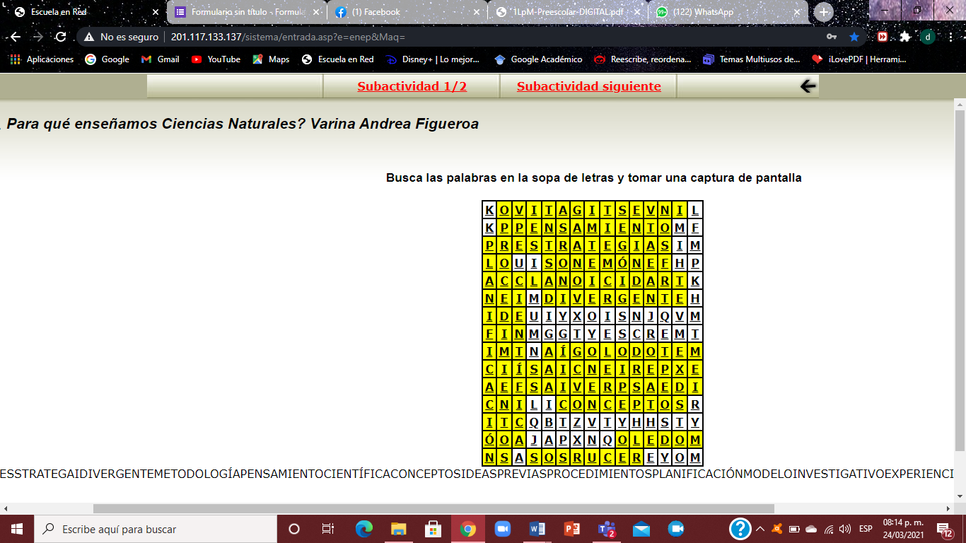**SOPA DE LETRAS**

**¿PARA QUÉ ENSEÑAMOS CIENCIAS NATURALES? Por Vanina Andrea Figueroa**

1. *¿Qué son las ideas previas?*

Son ideas que tienen los niños, de cómo son los hechos y fenómenos sociales, y naturales, por medio de sus experiencias en la realidad

1. *¿En qué teoría se basa el modelo investigativo?*

Se basa en la teoría constructivista, en la cual, la actividad del alumno es esencial para la búsqueda de explicaciones más o menos formalizadas de las prácticas docentes.

1. *¿Qué se necesita para cambiar las ideas previas erróneas del alumno?*

Es necesario desarrollar una metodología en la que los alumnos vean que las ideas que poseen, que dan como válidas y explicativas, en realidad no lo son; es decir, desarrollar una metodología basada en el cambio conceptual.

1. *¿Cuál es la finalidad de proporcionar una concepción científica al alumno?*

Para que se produzca un cambio teórico debe existir una concepción científica que sea una alternativa a la concepción errónea del sujeto. Para esto, el docente debe mostrarle que la concepción científica que le propone, resuelve los problemas que la concepción previa planteaba.

1. ¿Cuál es la mejor forma para consolidar los conceptos, los procedimientos y las actitudes construidos?

La forma más adecuada para consolidar los conceptos, los procedimientos y las actitudes construidos, es proporcionar al alumno la posibilidad de poner en práctica sus nuevos aprendizajes; así, en la acción, puede comprobar su interés y utilidad, es decir, proporcionarle actividades en las que vaya independizando el nuevo aprendizaje, del contexto en que fue construido, y de esta manera favorecer la reflexión sobre lo aprendido.

1. ¿Por qué la autoevaluación es de gran ayuda?

La autoevaluación ayuda mucho, ya que, al ser capaz de detectar las propias dificultades, permite buscar ayudas precisas y adoptar estrategias adecuadas. Esto no sólo sirve para el ámbito escolar, sino que contribuyen en la vida cotidiana y en la posterior y futura actividad profesional.

1. ¿Qué papel debe tomar el docente para lograr un aprendizaje más significativo?

El docente debe ser la ayuda y guía, que le permita al alumno movilizar y actualizar sus conocimientos anteriores para tratar de entender las relaciones con el nuevo contenido.

1. ¿Qué aspectos se ven favorecidos con la enseñanza de competencias científicas?

Se permite que los individuos comprendan el mundo en el que viven; sean capaces de integrarse en su medio; adquieran autonomía, capacidad de cooperación, creatividad y libertad; desarrollen en forma conjunta lo cognitivo, psicomotor y socio afectivo, y que actúen en forma reflexiva e inteligente ante diversas situaciones.

1. ¿Qué conductas estimula la enseñanza de las ciencias?

Una buena enseñanza de las ciencias estimula conductas como: la observación, la indagación, la curiosidad, la creatividad, y por sobre todo, le ofrece al, niño la posibilidad de experimentar con la incertidumbre y el asombro.

1. ¿Para qué enseñamos Ciencias Naturales?

Enseñamos Ciencias Naturales para formar ciudadanos con competencias científicas y tecnológicas, que les permitan comprender el mundo que los rodea, y participar en la resolución de problemas relacionados con la ciencia y la tecnología.

**CONCEPTOS BÁSICOS PARA NIÑOS. ¿QUÉ ES LA CIENCIA?**

1. Los niños pequeños inventan explicaciones muy interesantes para….
2. Expresar su perspectiva de un tema.
3. Hacer sentido del mundo en su entorno.
4. Crear una dinámica o juego.
5. Las experiencias de los niños les ayudan a formar sus....
6. Ideas
7. Sentimientos
8. Emociones
9. ….son muy buenas maneras para que los niños aprendan las ciencias y aumenten su conocimiento sobre las ideas científicas.
10. Jugar y divertirse
11. Ver videos y escuchar canciones
12. Investigar y experimentar
13. La mejor manera de ayudarles a razonar científicamente es presentándoles….
14. Todos los temas superficialmente.
15. Muchos temas explicados a fondo.
16. Solo algunos temas pero haciéndolo a fondo.
17. Los niños tienen…. entre sí
18. Los mismos intereses
19. Diferentes intereses
20. Similares intereses